Was fällt auf? Was erzählen die Farben?

Markiere Pfeile für den Weg der Freunde:

Ein Bild, das Kleidung enthält.
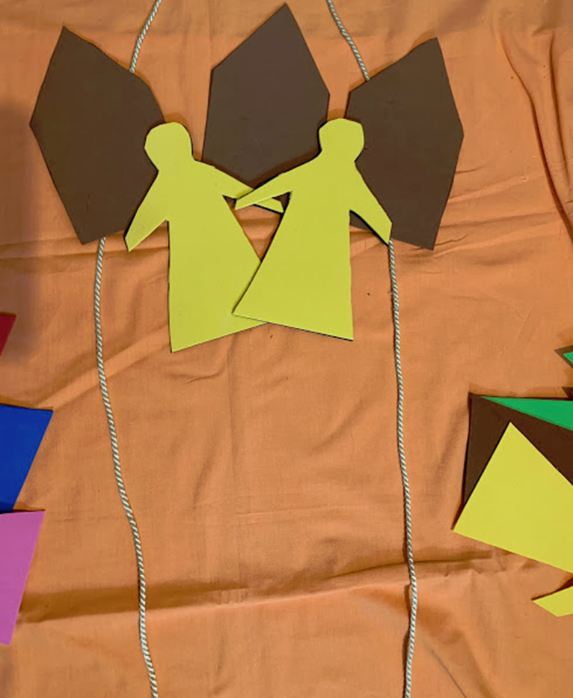

**Stadt Jerusalem**

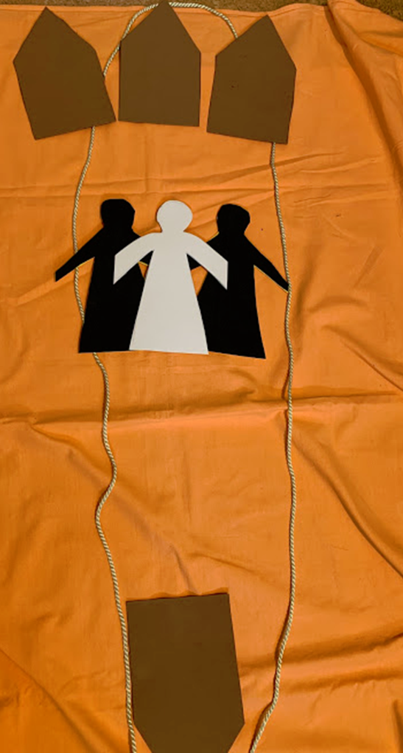

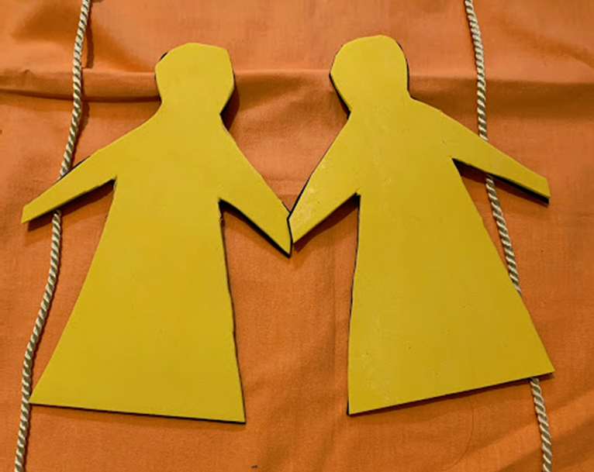

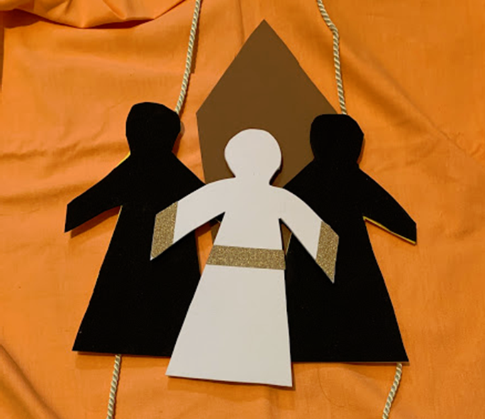 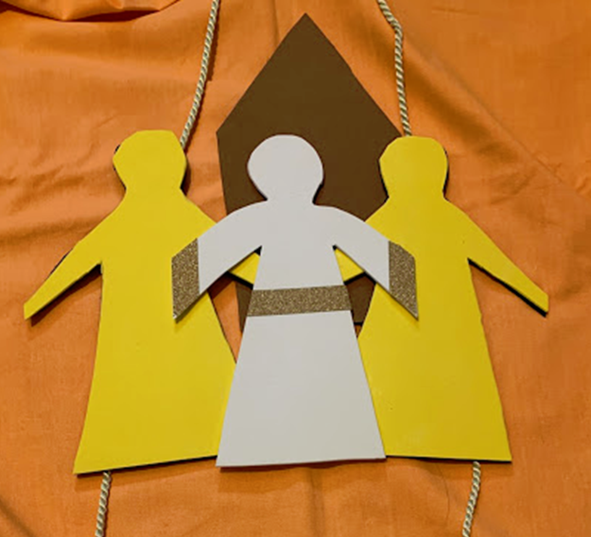

**Dorf Emmaus**

**Emmaus**